体育专项学生网上选课流程
1、扫描右方二维码

或登录郑州卫生健康职业学院管网（http://www.zzhvc.com/），在官网页面最右侧选择智慧校园→校园平台，或http://120.194.1.131:4085/portal，进入统一身份认证平台，登录账号为学号，密码与学号一致。输入密码错误超过三次，账号将被锁定，需重置密码，请联系院系办公室主任重置密码。
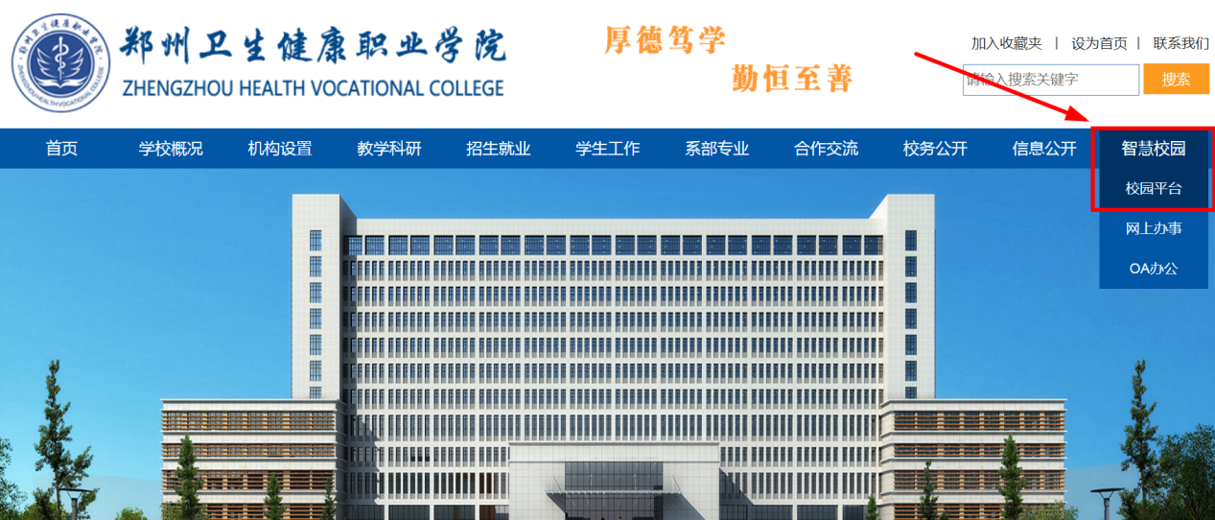

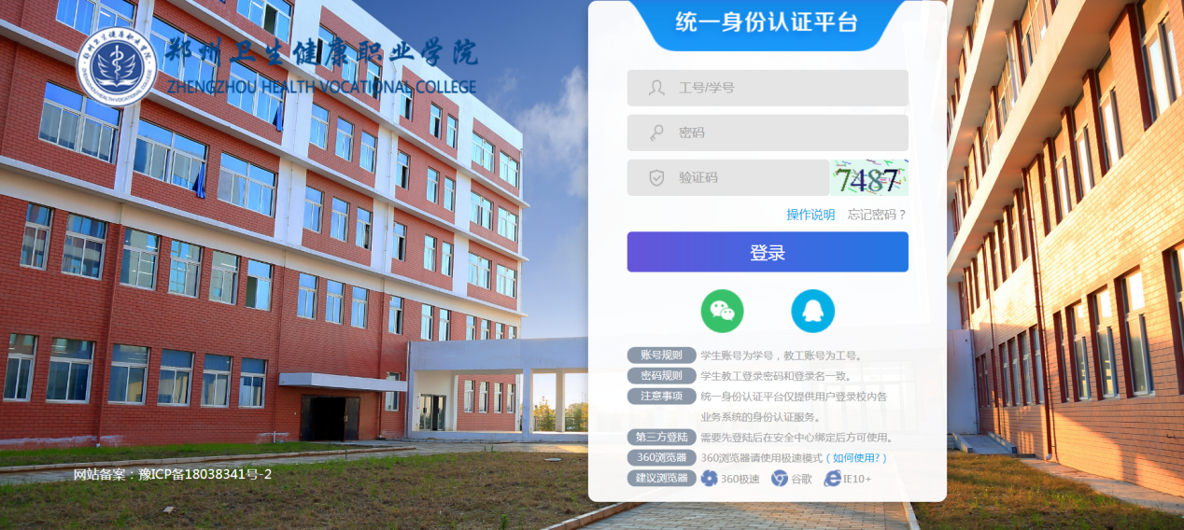
2、使用统一身份认证平台登录后，选择选课（按开课计划）进行选课。

3、课程范围选择主修(本年级/专业)。
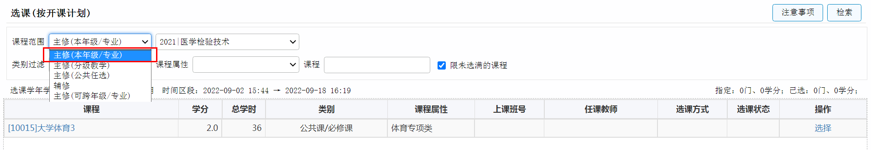

4、点击课程最右侧选择打开选课界面。
其中： 7个专项中选择1项。
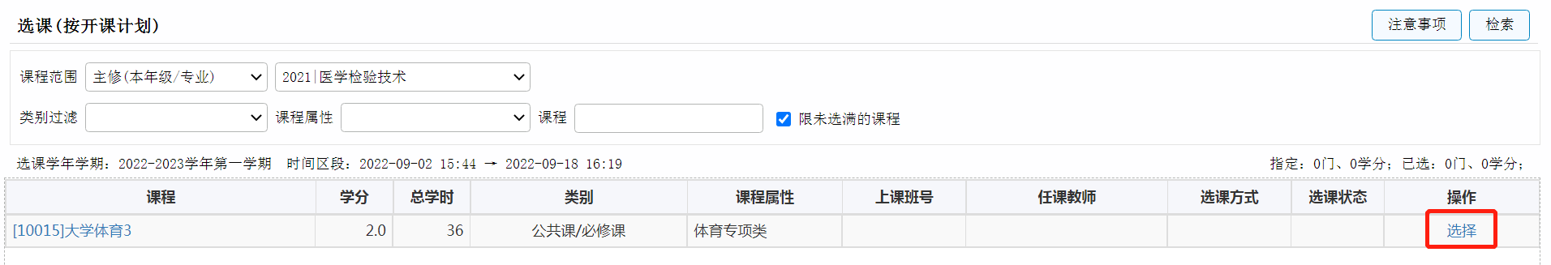

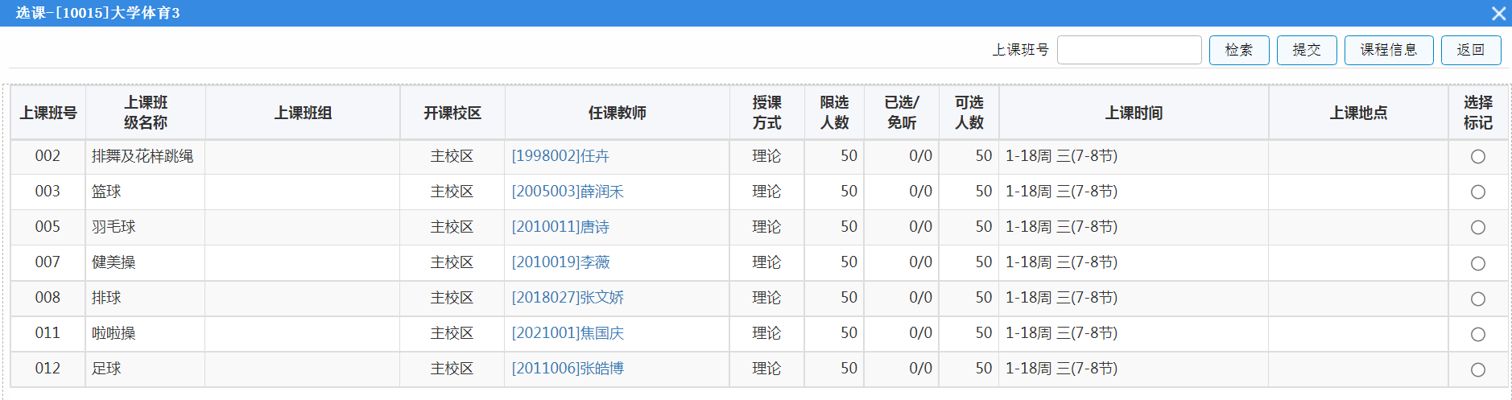

5、选择标记其中一个上课班，点击提交即可选择（每个专项都有固定的上课时间、任课教师，请看好再选。一旦提交无法退选，请慎重选择）。
